Ados vs parents mode d'emploi

comedie

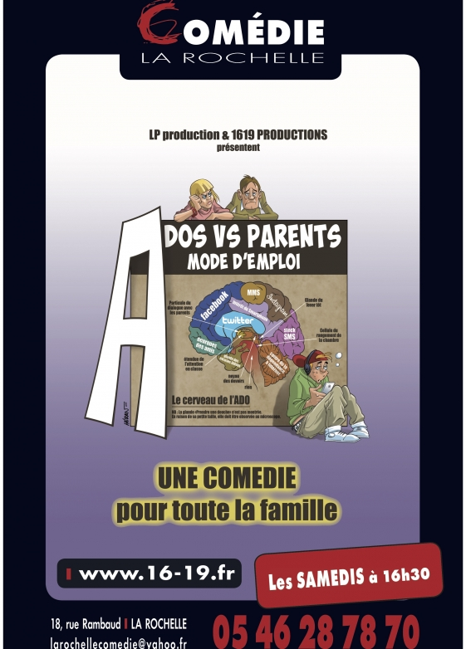
salle
Salle de spectacles de l'Arsenal
Avenue de la Citadelle
17480 Le Château d'Oléron
représentation
Le 15 Février 2019 à 20h30
Durée: 01h30
information
Toutes les scènes de la vie d'une famille recomposée croquées avec délire par ce trio explosif. Attention, danger ! L'adolescence arrive...ils râlent, twittent, snaptchat et fonctionnent à deux à l'heure... Bref nos Ados nous rendent fou ! Mais non les jeunes ne vont pas si mal que ça, ils sont bien dans leurs baskets... Toutes les scènes de la vie d'une famille recomposée croquées avec délire par ce trio explosif. Une énergie communicative et bienveillante sur les travers les plus drôles de Ados VS Parents mode d'emploi. Cela vous permettra de prendre un peu de distance par rapport aux situations vécues. Un véritable petit guide de survie à l'usage des parents malmenés et des ados incompris. Une pièce d'utilité publique, qui devrait être remboursée par la sécurité sociale !

